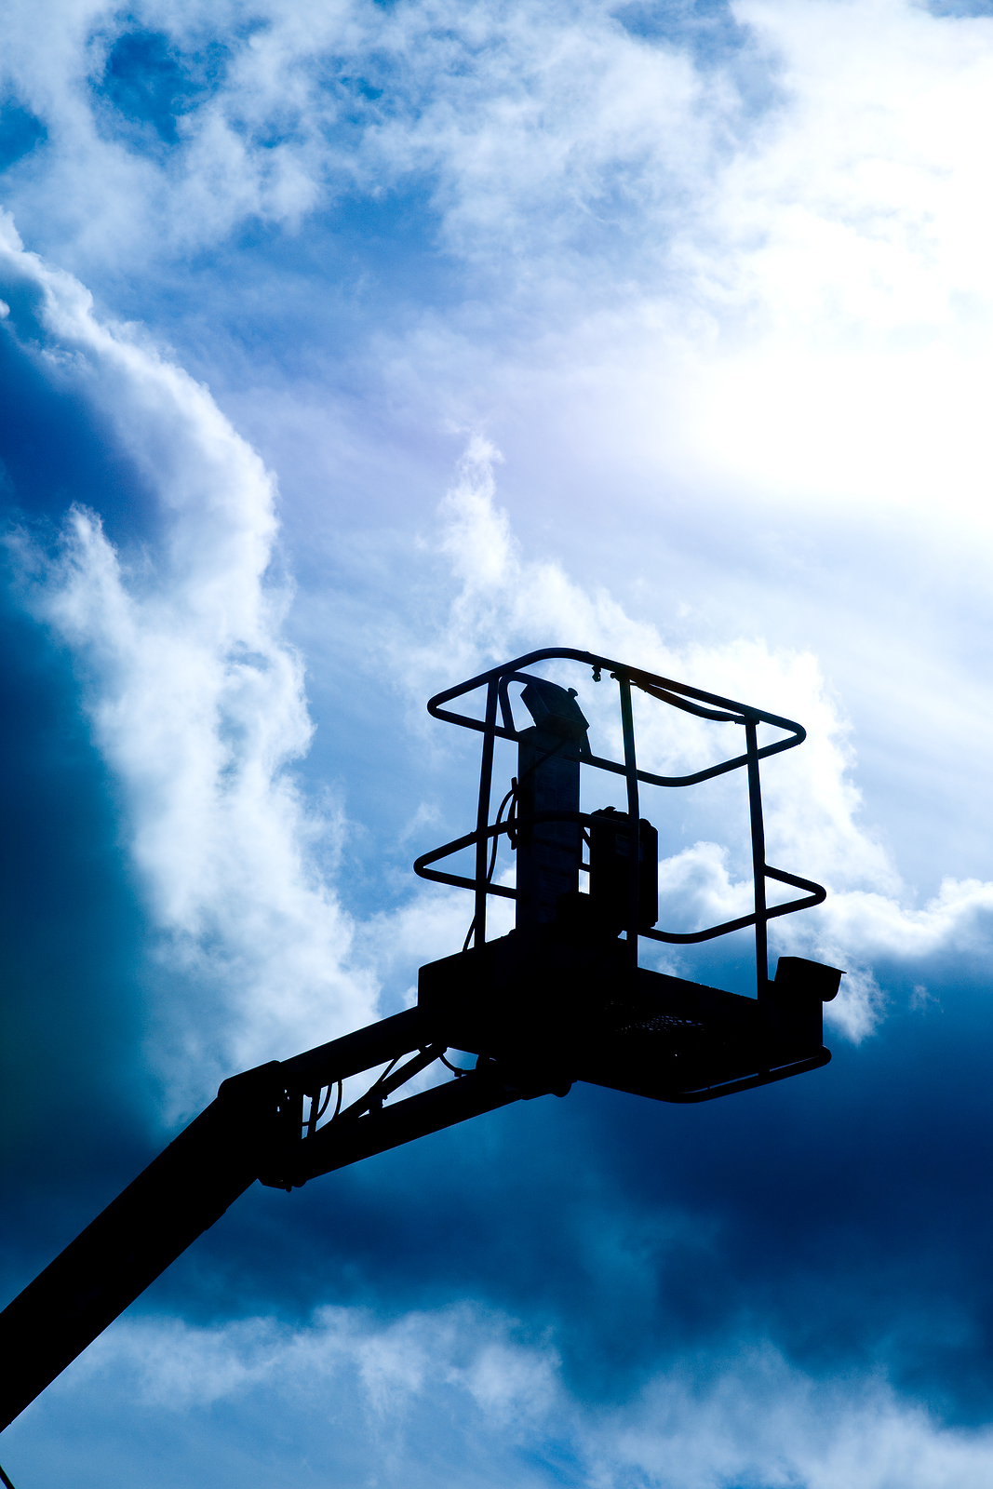
Plataformas aéreas
Colocación:
- No maneje cerca de precipicios ni de hoyos.
- No eleve la plataforma en superficies desniveladas o blandas.
- No maneje en superficies desniveladas o blandas cuando esté elevada.
- No eleve la plataforma en pendientes ni maneje en pendientes cuando esté elevada.
- No eleve la plataforma si hace viento o hay ráfagas de viento

